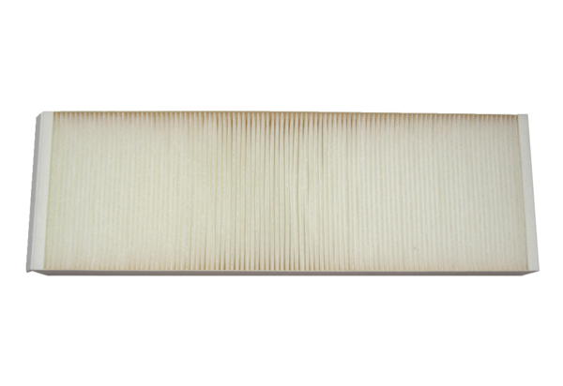Tartalék légszűrők WSF 320/470Csomagolási egység: 1 darabVálaszték: K
Termékszám: 0092.0559Gyártó: MAICO

